- 模板方法模式是类的行为模式。准备一个抽象类，将部分逻辑以具体方法以及具体构造函数的形式实现，然后声明一些抽象方法来迫使子类实现剩余的逻辑。不同的子类可以以不同的方式实现这些抽象方法，从而对剩余的逻辑有不同的实现。
- 代理模式：jdk/cglib动态代理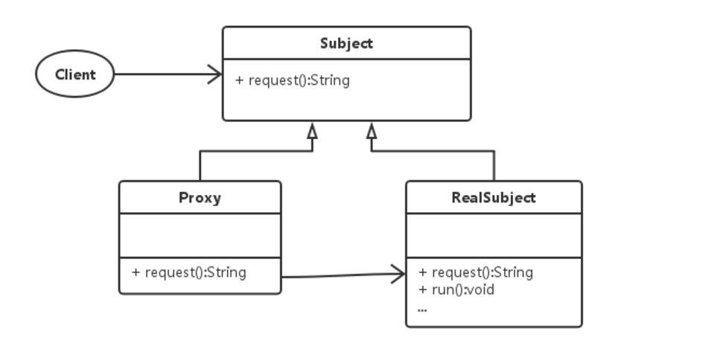
- Jdk动态代理：接口interfaceA和实现类interfaceAImpl → 实现InvocationHandler接口 → 通过java.lang.reflact.Proxy.newProxyInstance(ClassLoader loader, Class<?>[] interfaces, InvocationHandler h)生成代理对象object → proxyA = (interfaceA)object → proxyA中的方法就是重新生成的代理方法。
- Cglib动态代理：需要代理的类clazzA → 实现MethodInterceptor接口 → 使用Enhancer生成代理类（使用enhancer的setSuperclass(class)和setCallback(methodInterceptor) 、enhancer.create()方法生成代理类）

- 适配器模式：
- 结合不兼容的2个类或接口；
- 使用抽象类，过滤多余的不想实现的方法：当存在这样一个接口，其中定义了N多的方法，而我们现在却只想使用其中的一个到几个方法，如果我们直接实现接口，那么我们要对所有的方法进行实现，哪怕我们仅仅是对不需要的方法进行置空（只写一对大括号，不做具体方法实现）也会导致这个类变得臃肿，调用也不方便，这时我们可以使用一个抽象类作为中间件，即适配器，用这个抽象类实现接口，而在抽象类中所有的方法都进行置空，那么我们在创建抽象类的继承类，而且重写我们需要使用的那几个方法即可。

- Command模式：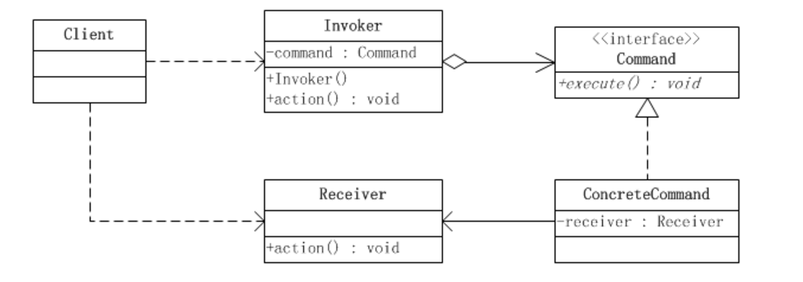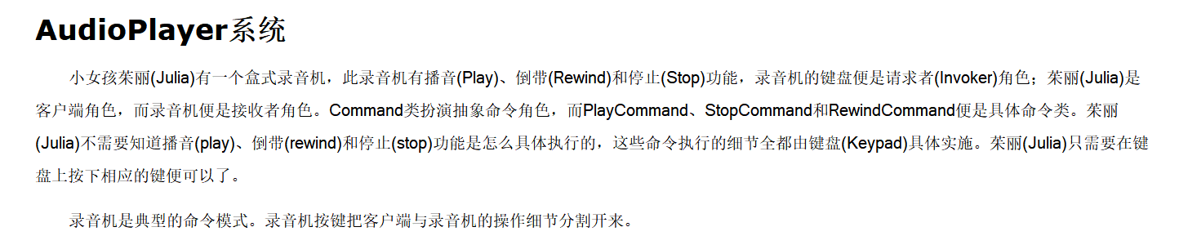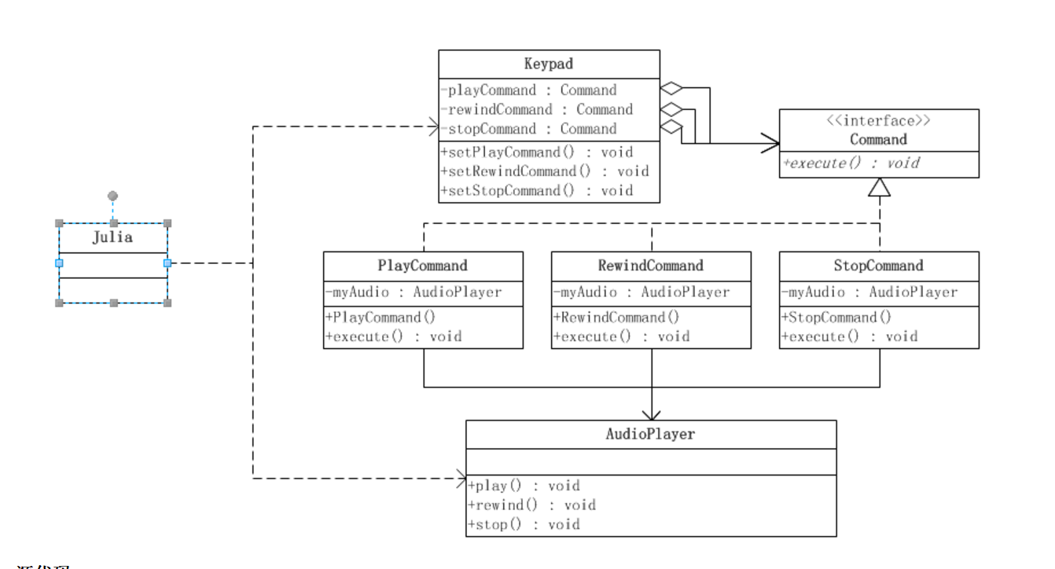
- 修饰器模式
Spring中的factoryBean使用的就是修饰器模式，可以好好理解修饰器模式与适配器模式的区别

